Plans de gestion des sites LIFE Elia

UG:UM209 - Circuit: 70.333: pylône 117 au 118
Nom complet de l'UG: VILLEROUX/HERBAIMONT/FORRIERES SNCB/ON 70KV LI

Action LIFE: Fauche : 1 polygone(s) (0.18 ha)
Autres actions LIFE sous cette/ces portée(s): Prairie fleurie; Lisière; Lisière restaurée; Verger; Mare

Commune(s): Tenneville

Triage(s) DNF concerné(s): La Converserie (HERMAN Sébastien - GSM: 0473/94.61.67)

Cantomment(s) DNF concerné(s):NASSOGNE (084/37.43.10)
Info actualisées sur Le portail environnement de Wallonie

Gestionnaire (+ Propriétaire):
ID | Gestionnaire | Propriétaires
SP_663 | Propriétaire | Societe/Ecofor
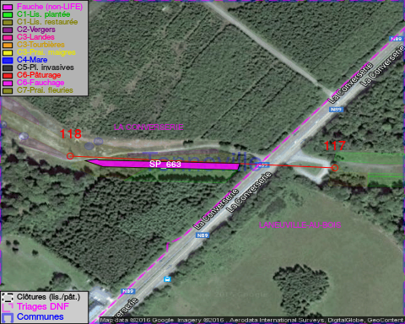

GESTION:

Objectif à long terme :

Pas d'objectif écologique mais conserver l'habitat herbeux.

Détail par portée
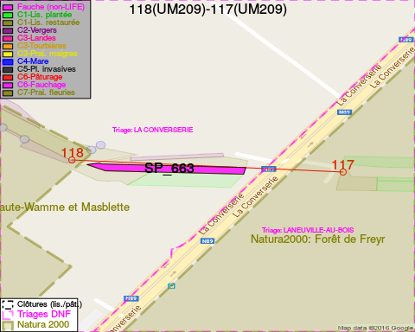
Adresse propriétaire:
- [SP_663] Societe/Ecofor: La Converserie - Tenneville

Document réalisé le 02/12/2016

